Более 50 купелей будут подготовлены для крещенских купаний в столице
13.12.2016
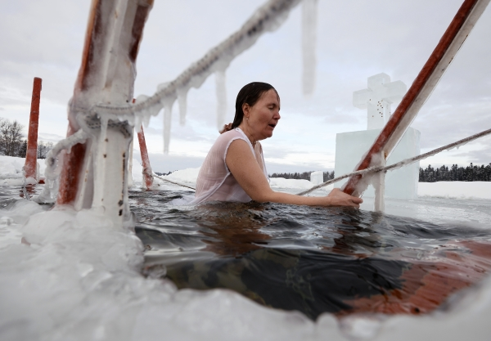
Более 50 купелей будет подготовлено в Москве для крещенских купаний. Об этом 13 декабря сообщается в материалах к заседанию Президиума Правительства Москвы.
«Для проведения традиционных крещенских купаний в Москве планируется подготовить более 50 купелей (на водоемах и не стационарные - в центре города) с безопасными подходами и спусками к воде, а также установить обогреваемые раздевалки, туалеты и освещение. Все участники купаний будут обеспечены горячим питьем», - отмечается в материалах.
В 2014-2016 гг. в крещенских купаниях принимали участие порядка 150 тысяч человек в год, что в три раза больше, чем в 2010 году.
Также, власти Москвы подготовили 19 постоянных мест для зимнего купания в городе.
«Мы подготовили 19 постоянных мест для моржевания. Список таких мест можно будет посмотреть на сайте правительства Москвы. Сегодня зимние купания пока не включены в московский перечень мест массового зимнего отдыха. Тем не менее, москвичи стали чаще проводить досуг на объектах зимней инфраструктуры. Поэтому просили бы вас посмотреть предложения по внесению изменений в соответствующее распоряжение о включении этого вида досуга», - сказал заместитель мэра по ЖКХ и благоустройству Петр Бирюков.

Адрес страницы: http://novokosino.mos.ru/presscenter/news/detail/4430906.html
Управа района Новокосино города Москвы

